智能纪要：2.如何读懂DISC(工作) 2026年1月22日
会议主题：2.如何读懂DISC(工作)
上传时间：1月22号（周四） 21:56 （GMT+08）

智能纪要由 AI 生成，可能不准确，请谨慎甄别后使用

总结
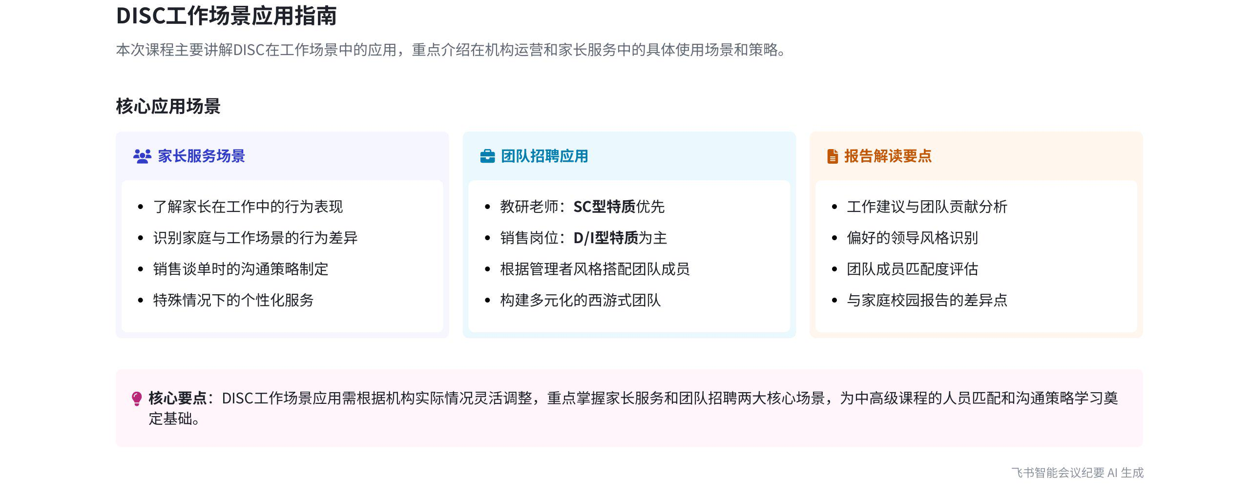
本次会议围绕 DISC 在工作场景中的应用展开教学，介绍了其在家长咨询与谈单、机构招聘中的应用方式，以及 DISC 报告的大致内容和学习安排，内容如下：
- DISC 在工作场景的应用场景
- 家长咨询与谈单场景
- 应用原因：家长可能希望了解自己在工作中的行为表现，且谈单时家长可能会用工作态度应对，虽家庭场景中可能表现为考拉或猫头鹰型，但工作中可能是老虎或 D 型。
- 应用建议：各机构需根据自身情况安排调整，并非所有机构都会在这些场景使用 DISC。
- 机构招聘场景
- 岗位特质需求：不同岗位用人策略不同，如教研老师可能需要 SC 类型，销售或拓单岗位可能需要 D、I 或 DC 类型。
- 团队搭配考量：机构管理者需结合自身行为风格，搭配不同类型的团队成员，如同西游记团队，各类成员都需要。
- DISC 报告学习安排
- 初级课程内容
- 报告大致内容：报告底层逻辑和框架与校园、家庭场景相似，初级课程主要了解报告大致内容和两个使用场景。
- 重点关注部分：报告后面部分会给出工作建议、对团队的贡献及喜欢的领导类型，但实际中可能更多需员工适应环境。
- 中高级课程内容
- 人员与岗位匹配：学习如何进行人员匹配、岗位匹配，以实现团队成员的合理搭配。
- 谈单沟通策略：掌握在家长谈单场景中的沟通策略，提高谈单成功率。
[该类型的内容暂不支持下载]

智能章节
00:07 道全能学业规划初级课：DISC工作场景应用
本章节介绍初级学习课程，主要学习DISC在工作场景的应用。其工作场景多在机构里，不在常规学习力赛道，但有特殊情况会用到。比如家长想了解自身工作行为表现，谈单时需了解家长工作行为。部分家长家庭与工作中行为表现不同，使用时要根据机构情况安排调整。
02:44 机构核心岗位招聘用人策略及团队搭配建议
本章节主要讨论机构招聘核心岗位人员的建议。建议团队执行校长或管理者结合岗位所需人员特质制定用人策略，不同岗位用人策略不同，如教研老师可能需SC类型，销售或拓单人员可能需D、I或DC类型。同时，要根据机构管理者行为风格搭配人员，团队成员类型应多样化。
04:01 DISC样例报告初级课程内容及后续安排介绍
本章节说话人1以DISC样例报告为例讲解，因报告底层逻辑和框架在校园、家庭、工作场景类似，初级课程不赘述前面内容。初级课程只需了解两个使用场景及报告大致内容，重点介绍工作报告与其他报告不同处，如工作建议、对团队贡献等。中高级课程将涉及人员和岗位匹配、谈单沟通策略等内容。
[该类型的内容暂不支持下载]

关键决策
本次会议为分享类会议，无关键决策。会议关键内容总结如下：
- 课程介绍：本次是初级学习课程，主要学习 DISC 在工作场景中的应用。
- 应用场景：一是机构在面对家长了解自身工作行为表现或谈单时可能用到；二是机构招聘核心岗位人员时会用到，不同岗位用人策略不同。
- 报告讲解：DISC 工作场景报告底层逻辑和框架与校园、家庭场景类似，初级课程只需了解两个使用场景和报告大致内容，中高级课程会涉及人员和岗位匹配、谈单沟通策略等内容。
[该类型的内容暂不支持下载]

金句时刻
「家长在家庭场景中可能是考拉或猫头鹰型，但在谈单成交时，可能会用工作中的老虎或 D 型态度应对。」
—— 说话人 1，指出家长在不同场景下行为表现的差异，对谈单场景有重要启示，能引发对家长行为特点的思考。

「机构招聘不同岗位人员需根据岗位特质和管理者行为风格搭配，就像西游记团队，各类成员都需要。」
—— 说话人 1，以西游记团队为例，形象地说明了机构招聘应注重人员类型的多样性和匹配度，具有独特的洞察。

「在实际工作中，领导不一定会调整管理风格，更多的是让员工适应环境。」
—— 说话人 1，这是对工作中管理与员工关系的一种现实洞察，能让读者快速理解工作中的实际情况。
[该类型的内容暂不支持下载]

相关链接
- 妙记：2.如何读懂DISC(工作)
- 文字记录
- 2.如何读懂DISC(工作) 2026年1月22日

